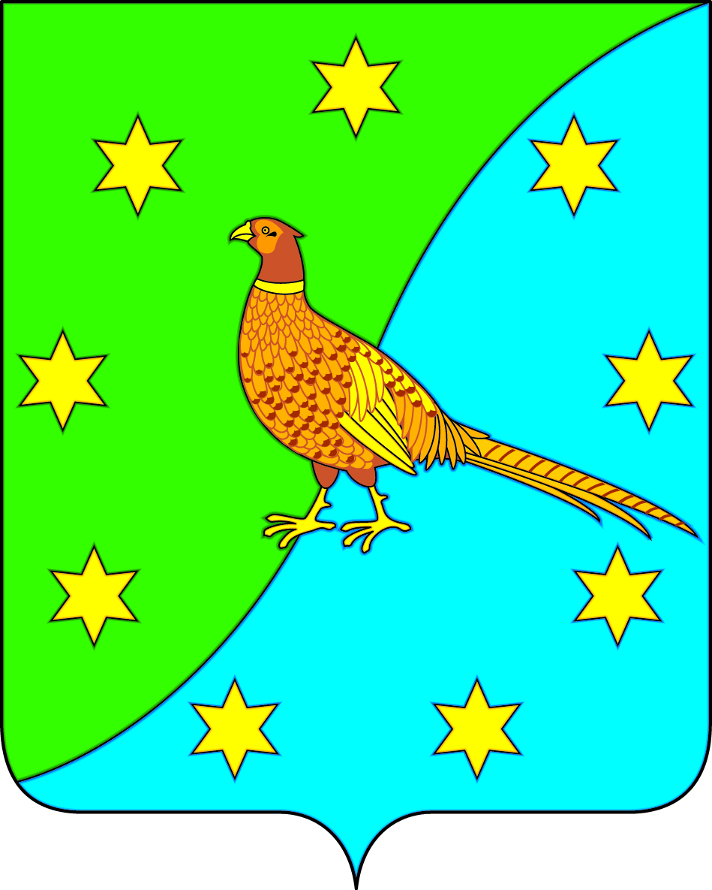
АДМИНИСТРАЦИЯ ЕКАТЕРИНОСЛАВСКОГО СЕЛЬСОВЕТА
ОКТЯБРЬСКОГО РАЙОНА АМУРСКОЙ ОБЛАСТИ

ПОСТАНОВЛЕНИЕ

28.07.2020 № 116

с. Екатеринославка

Об присвоении адреса объекту недвижимости

В соответствии с Федеральным законом от 28.12.2013 № 443-ФЗ «О федеральной информационной адресной системе и о внесении изменений в Федеральный закон «Об общих принципах организации местного самоуправления в Российской Федерации», постановлением Правительства РФ от 19.11.2014 № 1221 «Об утверждении Правил присвоения, изменения и аннулирования адресов», постановлением Администрации Екатеринославского сельсовета от 04.03.2016 №17 «Об утверждении Правил присвоения, изменений и аннулирования адресов»
п о с т а н о в л я ю:
1. Присвоить объекту недвижимого имущества следующий адрес: Российская Федерация, Амурская область, Октябрьский муниципальный район, сельское поселение Екатеринославский сельсовет, село Екатеринославка, переулок Рабочий, дом 1Г
2. Контроль исполнения настоящего постановления оставляю за собой.

Глава Екатеринославского сельсовета В. А. Чабан

